心血管内科主治医师考试：《答疑周刊》2016年第19期
问题索引：
一、【问题】心绞痛的诊断、分型和鉴别诊断？
二、【问题】心绞痛的治疗原则和药物？
具体解答：
一、【问题】心绞痛的诊断、分型和鉴别诊断？
【解答】诊断
主要依据上述典型的临床症状，诊断即可成立。心电图等实验室检查必须结合临床综合分析判断，诊断确有困难的需行冠状动脉造影。
心绞痛的诊断分型：
（一）稳定型心绞痛
最常见，其特点为由劳力诱发的心绞痛。疼痛发生是由于有增加心肌需氧量的因素诱发，其诱发因素、发作疼痛的性质、部位及程度、缓解方式等基本相同，稳定无变化。
（二）不稳定型心绞痛
1．初发劳力型心绞痛 指既往无心绞痛或心肌梗死史，在1个月内新出现的劳力性心绞痛。或有过稳定型心绞痛但已数月不发生，现再次发生时间未到1个月以上，也可列入本型。本型易发展为心肌梗死或猝死。
2．恶化劳力型心绞痛 原为稳定型心绞痛，近1～3个月内症状加重，活动耐量降低，发作次数增加，程度加重，持续时间延长，含硝酸甘油量增多，症状缓解效果差，但可除外心肌梗死。
3．自发型心绞痛 其特点为疼痛发生与体力活动引起心肌需氧量增加无明显关系，但与冠状动脉痉挛，冠脉血流量减少或冠脉血流储备有关。与稳定型相比，心绞痛发作疼痛的程度重、时间长，不易被硝酸甘油所缓解，包括：
（1）静息型心绞痛：发生于安静休息时。
（2）卧位型心绞痛：发生于平卧休息或熟睡中，多在半夜，也可在午睡时，发病时不易被硝酸甘油所缓解，常需坐起或站立方可逐渐缓解。既往可有慢性劳力型心绞痛史，有多

支严重冠状动脉粥样硬化性狭窄，其冠脉储备力明显降低。平卧时回心血量增多，导致心肌耗氧量增加所致。也有认为是属于重度劳力型心绞痛的表现。本型可发展为心肌梗死或猝死。
（3）变异型心绞痛：其特点为发作有周期性，且有定时发作倾向，如固定于午间或凌晨睡眠中疼醒，持续时间短则数秒，长可达20～30分钟，程度重，发作时心电图有关导联ST段增高，疼痛缓解后ST段回降等电位，血清心肌损伤标志物不增高。此型与冠状动脉痉挛有关，可发生在正常冠脉，也可在冠脉硬化或管腔狭窄的基础上发生。本型发展成心肌梗死的危险性较高。
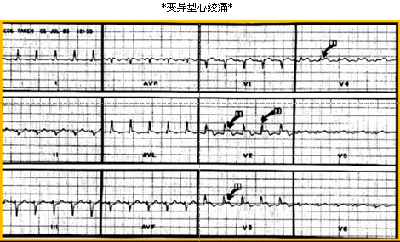
4．梗死后心绞痛 是指急性心肌梗死后早期（1个月内）出现的心绞痛。临床表现大多为自发性心绞痛。
心绞痛严重度分级：
采用加拿大心血管协会根据劳力型心绞痛的分类（1972年），共分为4级。
Ⅰ级：一般体力活动（如步行和登楼）不受限，仅在强、快或长时间劳力时发生心绞痛。
Ⅱ级：一般体力活动轻度受限。快步、饭后、寒冷或刮风中、精神应激或醒后数小时内步行或登楼，步行两个街区以上、登楼一层以上和爬山，均引起心绞痛。
Ⅲ级：一般体力活动明显受限，步行1～2个街区，登楼一层引起心绞痛。
Ⅳ级：一切体力活动都引起不适，静息时可发生心绞痛。

心绞痛鉴别诊断
1．急性心肌梗死 有典型缺血性胸痛与心绞痛相仿，但疼痛持续时间长（多在半小时以上），程度剧烈。有典型心肌梗死心电图表现，并伴有动态演变。血清心脏损伤标志物（CK-MB、AST、cTnT或cTnI等）明显增高。
2．其他疾病引起的心绞痛 包括严重主动脉瓣关闭不全或狭窄、风湿性冠状动脉炎、梅毒性主动脉炎引起冠状动脉口狭窄或闭塞、肥厚型心肌病、急性心包炎等，可据原发病鉴别。
3．肋间神经痛 疼痛常累及1～2个肋间，为持续性刺痛或灼痛，随咳嗽、用力、呼吸身体转动加剧，沿神经处压痛。
4．心脏神经症 多见更年期女性，发生于劳力后，为左乳房下、心尖部附近短暂刺痛或持续隐痛，疼痛部位常变动。
5．不典型疼痛 还需与食管病变、肠疝、消化性溃疡、胆管及胆囊病变、颈椎病、带状疱疹等鉴别。
二、【问题】心绞痛的治疗原则和药物？
【解答】治疗
治疗原则为改善冠脉供血和减轻心肌耗氧量，同时治疗动脉硬化。 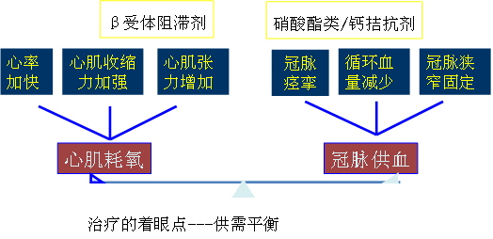
（一）发作时治疗

1．休息 发作时立即停止活动，症状即消失。
2．药物 发作时立即硝酸甘油0.3～0.6mg舌下含化，1～2分钟起效，30分钟作用消失；硝酸异山梨醇酯（消心痛）5～10mg舌下含化，2～5分钟起效，2～3小时作用消失；也有供喷雾吸入制剂。各种硝酸酯类偶有头痛、头昏、面红、心悸等，偶也有血压下降。
（二）缓解期治疗
1．一般治疗 控制危险因素，如减轻体重、控制血糖、戒烟等，并将血压及血脂控制在达标水平。
2．消除诱因 避免情绪激动。必要时在体力活动前含服硝酸酯类药物。治疗并发的其他系统疾病，如甲亢、贫血等。
3．药物治疗
（1）硝酸酯类：扩张冠状动脉，增加侧支循环，增加心肌灌注；扩张静脉，降低心脏前负荷，降低心肌氧耗量。适宜于各类型心绞痛选择。注意事项：硝酸脂制剂24小时持续应用易产生耐药性。如无特殊，需夜间停止用药，以防耐药发生。
（2）β受体阻滞剂：通过减慢心率、降低血压、减低心肌收缩力而降低心肌耗氧量。广泛应用于稳定型劳力性心绞痛。
注意事项：β受体阻滞剂应从小剂量开始，逐渐加量，使心率在休息状态下保持55次/分以上，并达到心绞痛控制满意为止。老年人用量应酌情减少。对病态窦房结综合征、房室传导阻滞、严重心力衰竭、低血压等患者不宜使用。β受体阻滞剂可与硝酸酯类药物合用，增加疗效，减少不良反应。停用本药时需逐渐减量，如果突然停用有诱发心肌梗死的可能。
（3）钙拮抗剂：主要扩张冠状动脉，解除冠状动脉痉挛，增加冠状动脉血流。维拉帕米和地尔硫卓可减慢心率，降低心肌氧耗量。
注意事项：治疗变异性心绞痛以钙拮抗剂疗效最好。硝苯地平可反射性增快心率，可与β受体阻滞剂同用。地尔硫卓和维拉帕米有减慢心率、减弱心肌收缩力的作用，并与β受体阻滞剂有相加作用，因此不主张β受体阻滞剂与维拉帕米、地尔硫卓合用。
治疗稳定型心绞痛时的β受体阻滞剂和钙拮抗剂的选择：稳定型劳力性心绞痛首选β受

体阻滞剂；合并心动过缓、房室传导阻滞者选用硝苯地平；合并室上性心动过速者选用维拉帕米；合并肾功能不全、糖尿病者选用钙拮抗剂或β1选择性β受体阻滞剂；合并高脂血症者选用钙拮抗剂。
（4）抗血小板聚集药物：阿司匹林150～300mg口服，1次/日，可减少心绞痛病人发生心肌梗死的可能性。如对阿司匹林有禁忌，则可用氯吡格雷75mg口服，1次/日。
（5）调脂药物：他汀类药物可明显稳定动脉粥样硬化斑块、抑制斑块发生发展的炎症过程、改善血管内皮功能，降低冠心病患者心脏事件发生率。
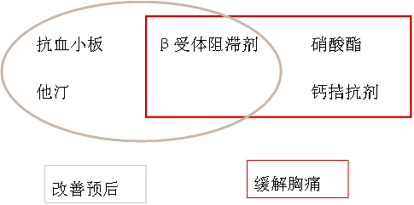
4．介入性治疗和外科手术治疗 经皮腔内冠状动脉介入治疗（PCI）包括经皮腔内冠状动脉成形术（PTCA）及冠状动脉内支架植入术（Stentting）：适用于各型心绞痛病人≥70%狭窄的单支或多支冠状动脉血管病变，可使狭窄冠状动脉恢复正常血管内腔，改善心肌缺血，缓解症状，减少心肌梗死发生，其成功率可达95%以上。
外科手术治疗为冠状动脉旁路移植术（CABG）：适用于多支血管病变不宜行PCI术的病人。

心血管内科主治医师考试：《答疑周刊》2016年第19期（word版下载）
〖医学教育网版权所有，转载务必注明出处，违者将追究法律责任〗

